桌面 GUI 智能体第三周实验汇报
  - 本地视觉模型训练 对照评测 有界恢复与真实桌面验证
项目：基于多模态大模型的桌面 GUI 智能体开发与优化。汇报日期：2026 年 11 月 7 日，时区 Australia/Sydney。本文面向项目指导与阶段验收，汇总第三周已保存的实验结果、截图和失败记录。

本周结论
本周完成了小样本视觉动作数据审计、本地 SmolVLM 的 LoRA 训练与断点恢复、基础模型和两个 adapter 的离线对照评测，以及带次数和时间上限的桌面恢复机制。系统 v2 完成 347 项回归，50 组模拟或回环 HTTP 场景符合预期；真实专用窗口 11 类场景的最新结果符合预期，其中 4 类完成任务，7 类正确停止。
模型动作质量尚未通过：固定测试集仅 2 条、来自 1 个任务组，三组模型的动作 schema 与标注联合命中均为 0/2。训练验证损失的小幅下降和 JSON 可解析率变化不足以说明 GUI 操作能力提升。真实桌面测试使用规划回放，不能作为模型自主规划或 NIM 推理通过的证据。
验收对象 | 证据与结果 | 结论
训练链路 | 真实 CUDA LoRA 更新、重载及恢复一致性 | 工程通过
动作质量 | base / best / final 联合命中均为 0/2 | 未通过
恢复与保护 | 50 组离线场景；11 类真实桌面场景 | 限定范围通过
显示缩放 | 本周真实桌面为 100% / 96 DPI | 200% 待测
真实模型闭环 | 本地模型仅离线评测；桌面规划为回放 | 待测

记录范围
“周一至周五”沿用任务标签，不等同实际日历日期。训练记录产生于 10 月 30 至 31 日，评测、恢复和桌面补测产生于 11 月 6 日。11 月 7 日仅整理汇报，未补造实验，也未重新触发鼠标键盘测试。截图按公开数据输入、模拟画面、真实桌面和日志图表分别标明。
全文结构：任务与环境 → 数据和训练 → 对照评测 → 恢复与鲁棒性 → 测试与性能 → 失败分类 → 交付与证据索引。

一 任务安排与实验环境
任务标签 | 完成内容 | 验收记录
周一 | 数据筛选、分组隔离、模型下载校验、一次真实更新 | 21 项新增测试；累计 232
周二 | 3 epoch LoRA、最佳权重选择、受控中断与续训 | 18 项新增测试；累计 250
周三 | 冻结评测方案、验证提示词、三模型配对比较 | 25 项新增测试；累计 275
周四 | 预算约束、状态新鲜度、子任务台账与恢复 | 45 项新增测试；累计 320
周五 | 定位复核修复、性能基准、v2 与真实桌面补测 | 新增 22＋5；最终累计 347

计算与软件环境
项目 | 固定配置
硬件与系统 | Windows；NVIDIA RTX 5070，约 12 GiB 显存
训练环境 | Python 3.13.7；PyTorch 2.8.0+cu128；独立 .venv-training
训练依赖 | Transformers 4.57.1；PEFT 0.17.1；Accelerate 1.10.1
模型 | HuggingFaceTB/SmolVLM-256M-Instruct
模型版本 | 7e3e67edbbed1bf9888184d9df282b700a323964
数值与视觉输入 | CUDA bf16；SDPA；图像尺寸 512；不拆分图像
桌面补测 | 1920×1080；100% 缩放；GetDpiForWindow=96

模型 13 个文件共 517,903,046 字节，按固定版本和上游 Git/LFS 信息核验。训练环境复用既有 CUDA PyTorch，并隔离新增训练依赖。选用该小模型是为了在本机完成训练链路验证；模型主要面向英文，本实验包含中文任务，不能据此假定其具备成熟 GUI 或中文动作能力。

模块关系
数据审计与 LoRA 训练产出 adapter；离线评测独立读取冻结数据与权重。桌面执行侧由截图与 OCR、规划、目标定位、原生输入、结果确认构成，RecoverySession 为整条链路设置预算并记录子任务状态。离线模型评测不向桌面控制器派发动作。

二 数据筛选与隔离审计
以第二周的小规模公开来源集为起点，先按任务组和同图关系划分，再保留可映射为像素动作的记录。源集合含 76 条记录、44 个屏幕输入，本轮采用 12 条 ScreenAgent 样本，固定为训练 8 条、验证 2 条、测试 2 条，共 6 个任务组。验证和测试均未参与梯度更新。
去向 | 记录数 | 任务组数或排除原因
训练 | 8 | 4 个任务组
验证 | 2 | 1 个任务组
固定测试 | 2 | 1 个任务组
排除 | 20 | Mind2Web DOM 动作未完成像素映射验证
排除 | 12 | 计划或反思内容，不是本轮动作监督
排除 | 32 | WebArena 无可用图像

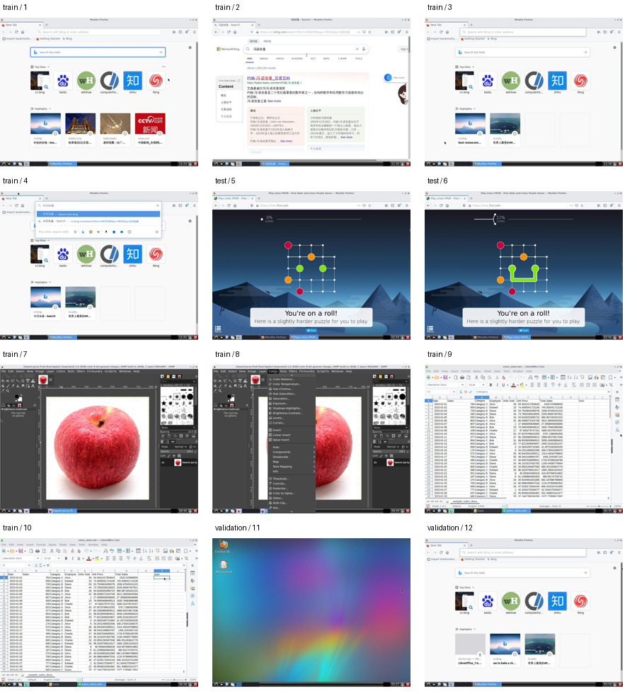
图 1 数据来源历史预览 图内分组标签早于最终拆分
预览图用于展示图像来源，图内旧 train 标签不代表最终划分；最终 8/2/2 以 manifest 和 split 文件为准，隔离验收不依赖预览。源历史对话、提示词及答案不作额外输入，保留既有 held-out 边界。记录 execution_eligible=false，且无独立执行后置条件；标注坐标仅适用于原图。本规模只支持流程试验。
来源：ScreenAgent，Apache 2.0，固定仓库修订 2312c852908dda5fbc43d903fad5929a9dec649d。冻结 manifest SHA-256：56138ae831ca3da30d0e132a4c6056853c6247b3a0f23e4024814fd485ee1b22。证据 E01。

三 周一真实训练预检
周一先执行一次真实视觉推理，再以单条训练样本完成 LoRA 优化器更新、梯度与显存检查、adapter 保存和新实例重载。只训练语言层 q/v LoRA，r=4、alpha=8，共 230,400 个可训练参数。基础模型冻结。
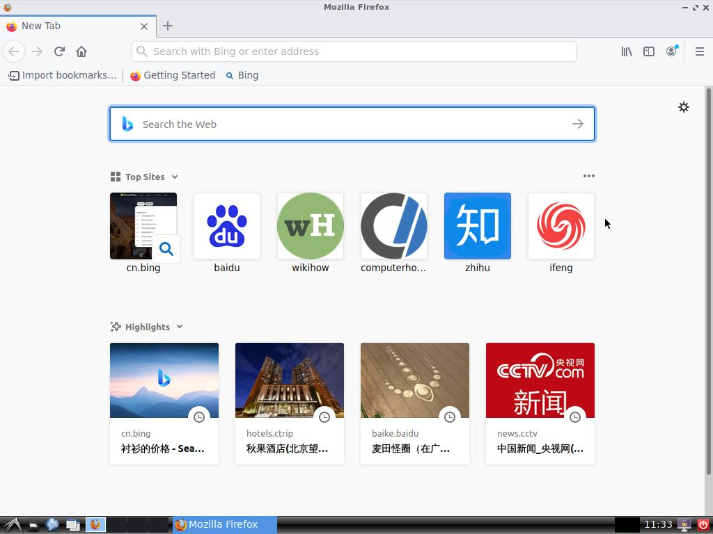
图 2 周一训练预检的实际输入 公开数据截图 非本机桌面执行
检查项 | 原始结果
监督掩码 | 前缀 163 token 屏蔽；assistant 含 EOS 共 63 token 参与监督
更新数与 loss | 1 次 optimizer update；loss 2.795860
梯度与权重 | 梯度有限；裁剪前范数 1.039143；60/120 LoRA 张量变化
显存 | 峰值 allocated 887.41 MiB；reserved 956 MiB
重载验证 | adapter 张量精确一致；同 bf16 上下文 logits 最大差 0

初次预检中权重重载一致，但比较 logits 时混合精度上下文不一致，最大差为 0.375，因此没有判通过。修正为相同 bf16 autocast 后最大差为 0，原失败目录保留。首次生成并未形成合格动作 JSON，训练预检通过仅证明链路可运行。证据 E02。

四 周二完整 LoRA 训练
本轮以固定随机种子 42 训练 3 个 epoch。训练集 8 条，每轮各访问一次，共 24 次主实验训练样本访问；micro-batch=1，梯度累计 2，共 12 次优化器更新。使用 token 加权累计，Accelerator accumulation_steps=1，避免重复除以累计步数。
配置 | 取值 | 用途
LoRA | r 4 / alpha 8 / dropout 0.05 | 语言层 q/v；230,400 参数
优化器 | AdamW；lr 1e-4；clip 1 | warmup 1 步，线性衰减
验证时点 | step 0 / 4 / 8 / 12 | 2 条 teacher-forced 验证样本
权重选择 | best step 8；final step 12 | 按验证损失选 best，保留 final

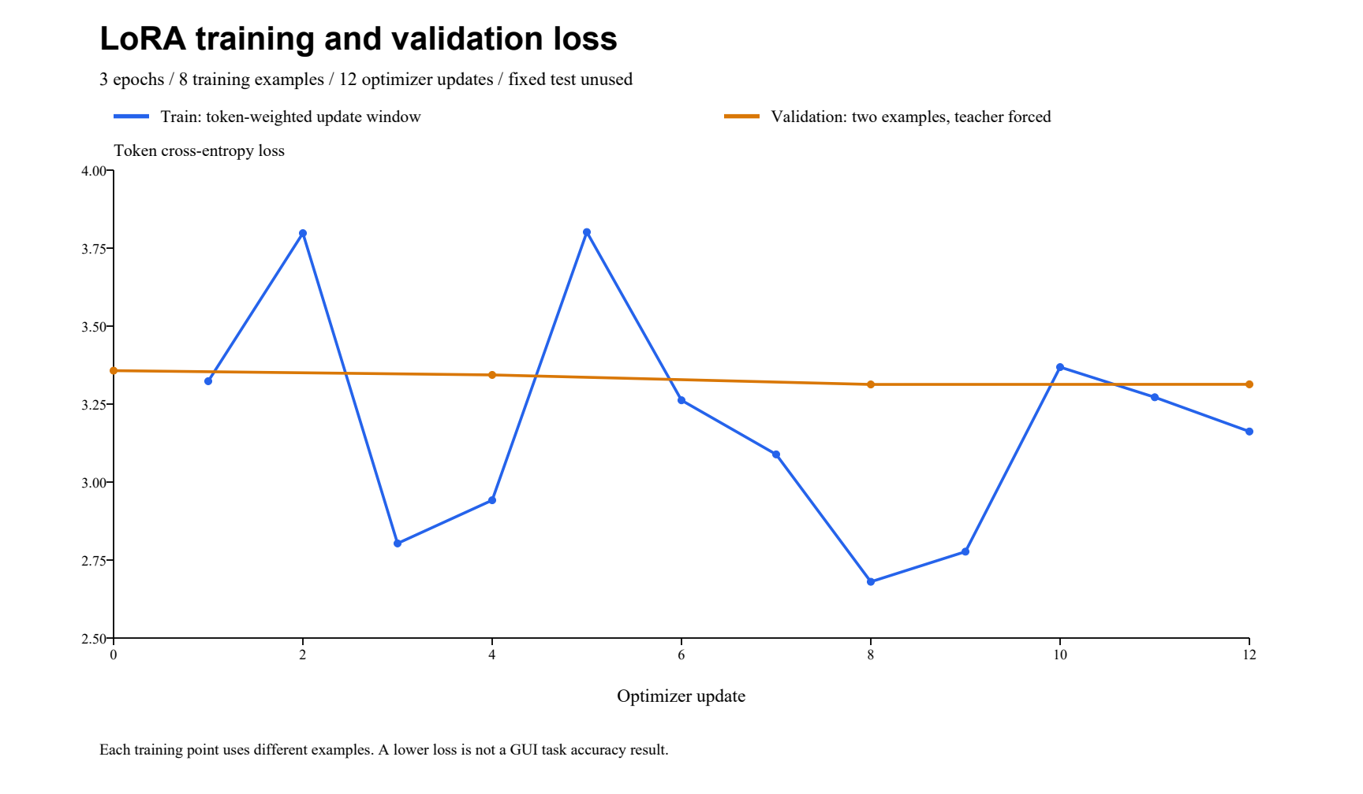
图 3 真实训练与验证损失曲线 来自 train 和 validation 原始日志
验证 step | 0 | 4 | 8 最佳 | 12 最终
验证 loss | 3.357203 | 3.343501 | 3.312988 | 3.313339

完整运行耗时 41.946 秒，包含加载、验证、保存、重载及生成，不是纯训练吞吐。峰值 allocated 948.71 MiB，reserved 1,116 MiB；120/120 LoRA 张量发生变化，保存重载张量精确一致、logits 最大差 0。重载后的生成仍不是合法动作 JSON。证据 E03。

五 断点恢复与可复现性
为验证训练恢复，另做受控停止：在全局 step 5 保存状态并正常退出，再由新进程继续剩余 7 次更新至 step 12，与完整训练对照。开启 dropout=0.05，使随机数状态恢复参与验证，而非仅比较确定性权重更新。
运行 | 本进程更新 | 最终 global step | 耗时
完整训练 full-initial | 12 | 12 | 41.946 s
受控停止 recovery-partial | 5 | 5 | 26.582 s
新进程 recovery-resumed | 7 | 12 | 36.402 s

逐项一致性检查
恢复对象 | 检查结果
数据游标与顺序 | step 5 位于 epoch 1、offset 2；续训采样顺序与完整运行一致
LoRA 权重 | final 与 best adapter 张量均逐位一致
优化过程 | 逐步 loss、学习率、optimizer 和 scheduler 状态一致
随机数 | Python、NumPy、torch CPU 与 CUDA RNG 状态恢复并匹配
检查点完整性 | 配置与数据哈希核验；不可变目录；pending 完成后原子改名

主训练是 12 次更新。额外恢复验证实际执行 5＋7 次，三次进程合计 24 次；不能将 resumed 日志中已有的历史 12 步再次算成新更新。周一的单步预检属于独立实验，也不计入周二 3 epoch。
检查点保存 adapter、优化器、调度器、游标和 RNG 状态，基础模型由固定版本恢复；tensor 状态按 weights_only=True 加载。本轮验证的是程序受控停止与新进程恢复，没有实际模拟断电或 OOM，不能对这两类故障作通过声明。证据 E04。

训练结果的解释
验证 loss 下降只反映在少量已固定样本上的 teacher-forced 拟合变化。它没有测量坐标正确率、动作合法率或任务完成率，因此后续必须独立生成并评分。固定测试集在周一和周二均未做模型 forward。

六 周三评测协议与指标
在运行生成前保存 evaluation-plan.json，固定样本、模型、提示词候选和解码参数；完成验证集选择后保存 selection.json，再读取固定测试集。评测过程不更新权重，不调用桌面控制器。
阶段 | 比较对象 | 生成数量 | 规则
提示词验证 | best adapter；original 与 schema_v1 | 2×2=4 | 仅验证集参与选择
固定测试 | base / best step 8 / final step 12 | 3×2=6 | 相同 original 提示词配对
统一解码 | greedy；最多 192 new tokens | 合计 10 | 种子 42；处理器与图像输入核验

评分定义
首先严格解析整段 JSON，拒绝 Markdown 包装、额外文本、重复键和非有限数字，不做输出修补。随后验证 actions schema，检查动作数量与顺序、类型、非坐标参数以及坐标。坐标按原图像素计算，允许误差 10 像素；拖动的起点与终点均需满足。
默认 button=left、clicks=1 和按键别名按预声明规则处理；输入文本按 Unicode、大小写和空格精确比较。单样本全部条件成立才计联合命中。该指标是对公开标注的一致性，不是控件框命中率，更不是执行后任务成功率。

提示词选择结果
两种提示词在验证集上均为 0/2 schema 合格和 0/2 联合命中；schema_v1 出现占位字段复制或自然语言输出。按预先声明的平局规则保留 original，未根据测试结果重写提示词。测试参数在测试前冻结，周二工程预检的 64 token 不能与本轮 192 token 直接作质量对比。
全轮 10 次真实视觉生成，无生成异常；总耗时 243.450 秒，包含 4 次新模型加载，不是推理性能基准。固定测试现已被查看，未来若据此调参，需要新增未见任务组，不能继续宣称它是未见测试集。证据 E05。

七 模型对照结果与失败样例
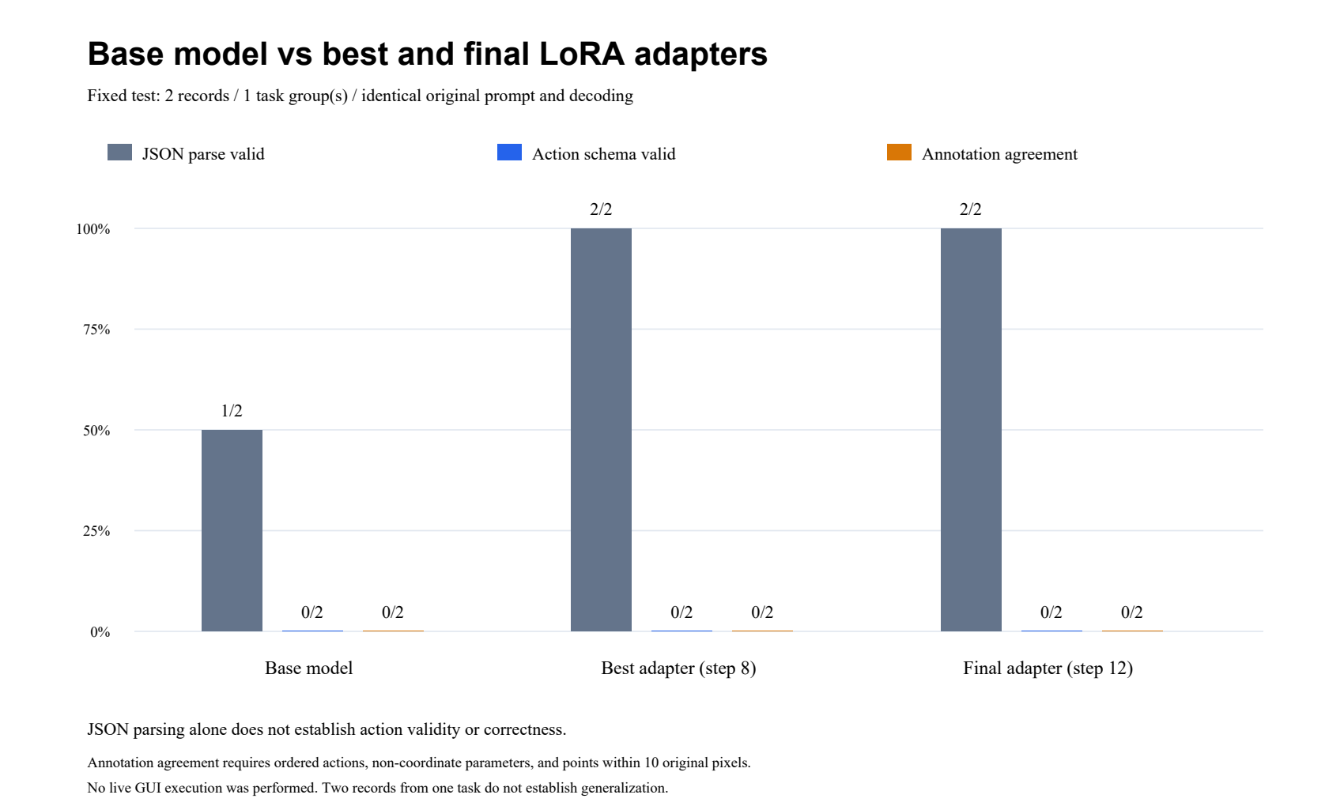
图 4 基础模型与两个 adapter 的固定测试结果 每组仅 2 条样本
模型 | JSON 可解析 | schema 合格 | 联合命中 | 坐标项命中
base | 1/2 | 0/2 | 0/2 | 0/6
best step 8 | 2/2 | 0/2 | 0/2 | 0/6
final step 12 | 2/2 | 0/2 | 0/2 | 0/6

三组模型的动作类型、非坐标参数、样本坐标与精确匹配均为 0/2。JSON 可解析率由 1/2 变成 2/2，只说明能形成语法对象，没有满足动作协议或标注语义。10 次生成共 5 次 invalid_json、5 次 invalid_schema；其中 4 次触及 token 上限，该项与错误分类重叠，不应相加。

原始输出实例
测试 T1 的目标是 move 到 [450,394]，再从 [450,394] drag 到 [573,407]。best 的原始响应在 actions 中输出了 action="You're on a roll"、target.x="100"、score="30"，并附带 interactions；它描述了画面文字，却没有正确 type / point / from / to 字段，因而判 schema 不合格。
结论：本轮完成了真实训练与公平对照，但没有证据表明动作质量改善。样本数极少且测试仅 1 个任务组，不能报告泛化提升、显著性或真实 GUI 成功率。后续应先补充高质量动作监督和多个独立任务组，再按冻结方案复测。

八 固定测试图像与标注追溯
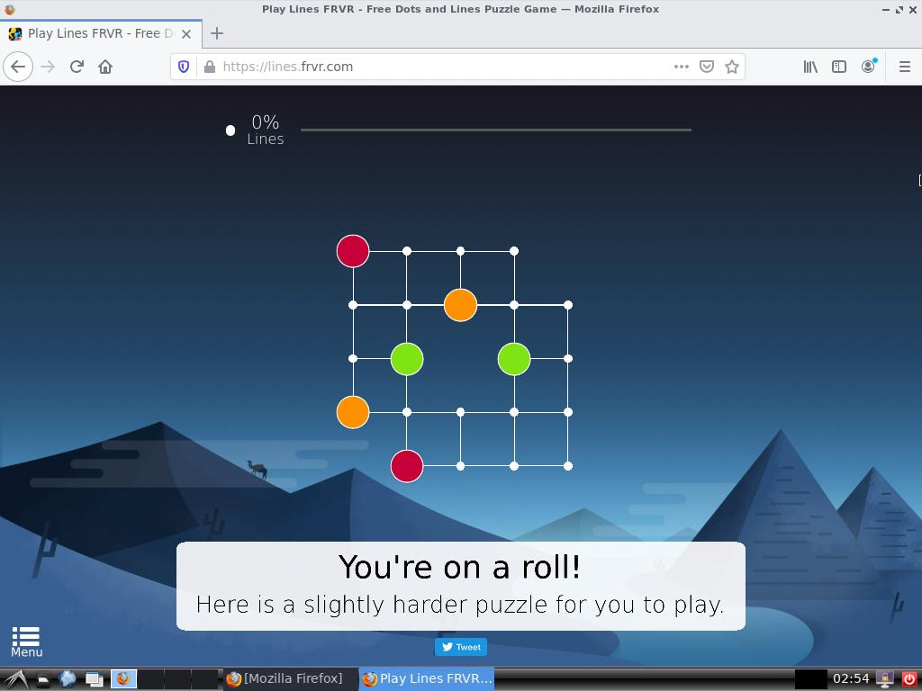
图 5 固定测试 T1 的实际模型输入 ScreenAgent 公开游戏截图
T1：2023-12-25_10-54-19-019103_translate.json；原图 1024×768；任务为“通过一局连连看游戏”。标注为一次移动与一次拖动，均在原图坐标系内。截图仅作为离线模型输入，未在本机运行游戏，也没有把动作派发到当前桌面。
样例 | move | drag 终点 | 三模型联合结果
T1 | [450,394] | [573,407] | 全部未命中
T2 | [401,448] | [525,336] | 全部未命中

每个结果目录保留 input.png 与 result.json，包含目标动作、完整提示词、原始响应、生成 token、输入哈希与评分。训练来源、权重哈希、评测计划和提示词选择也分别留档，支持核对数据泄漏和评分过程。证据 E05 的 cases/test 目录可逐例复核。

九 周四有界恢复机制
恢复策略在观察、定位、结果确认和整次会话四层设置上限。只有同一固定窗口、上下文或布局改变，且整个会话从未存在可能已派发输入时，才允许一次重规划。任何输入可能已送出后，不自动重规划或重放，以免重复输入与重复提交。
预算 | 默认值 | 真实桌面实验配置
整次会话 | 60 s | 120 s
单次观察 | 3 次 / 5 s | 3 次 / 15 s
目标定位 | 3 次 / 8 s | 3 次 / 30 s
结果确认 | 不超过 10 s 且受 step.timeout 限制 | 5 s
截图最大年龄 | 2 s | 10 s
全局次数 | 观察 80 / 派发 12 / 重规划 1 | 沿用默认次数
重试间隔 | 0.2 s | 0.2 s

时限使用 monotonic 时钟，在阻塞操作前后协作检查；HTTP socket timeout 被剩余预算约束，不自动重试超时或 429。它不能强制中断正在执行的 OCR、HTTP 或系统调用；Reader 初始化在会话预算外，因此不能把 session_timeout 解释为整个程序的绝对最长墙钟时间。

状态与台账
状态读取须核验来源、固定 HWND、采集时间和声明字段。临时过期可有限重试，错误窗口、格式错误与权限失败直接停止。每个子任务记录 pending、verified、failed 或 blocked，前一步未确认时后续不会继续。控制方法正常返回只计 actions_completed，不等于结果已验证。
可能派发标记在持久化和控制调用之前建立；即使日志写入失败，也在内存最终摘要保留。部分输入或提交后异常只允许条件满足时做只读诊断；焦点、权限、用户停止及预算保护优先，诊断看到目标成立也不能抹去派发不确定性。证据 E06。

十 恢复场景与保护行为
周四保存 26 组模拟场景和 4 组本地 HTTP 固定响应场景，共 30 组：9 组完成、17 组按预期失败、4 组按预期中止。HTTP fixture 只验证协议与预算，不是 NIM 或真实大模型服务。
场景 | 触发条件 | 期望与记录
planning_change_once | 派发前上下文变化 | 允许重规划 1 次；之后完成 3 步
partial_input | 只输入 Hel 后异常 | 停止；不补发全文；诊断目标未完成
submitted_then_raise | 提交后抛错 | 保留 failed / uncertain；不重复提交
false_ocr | OCR 回显正确但独立状态错误 | 结果确认失败；不进入后续步骤
second_step_state_failure | 第二步状态不满足 | 台账为 verified / failed / blocked

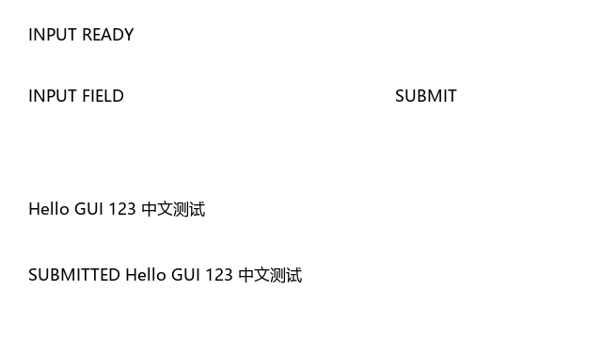
图 6 周四模拟提交后异常的诊断画面 合成测试图 非真实桌面
图中目标回显可以成立，但最终任务仍不可判成功。周四最初记录没有真实桌面执行；后续周五补测另列，不改写当时的 45 项新增测试和累计 320 项记录。源代码后续修复后，旧源哈希审计可能不再匹配，应使用冻结记录追溯、以最新回归验证当前版本。

十一 周五定位复核与重名规则
周五先复现三个旧实现问题：目标在派发前移动或消失时仍可能使用旧坐标；重名目标新增时仍可能继续执行。这些是保留旧源码的模拟故障对照，不能写成真实桌面误点击。修复后，在派发前状态和区域检查完成后，使用最新 OCR 重新执行相同查询和目标消歧。
回归例 | 旧实现记录 | 修复后记录
layout_moves | 旧中心 [150,125]；未命中 | 重获 [150,190]；命中 primary
disappears_before_click | 仍点击已空的旧位置 | 有限定位后停止；零输入
duplicate_appears | 新增歧义未阻止后续完成 | AmbiguousTarget；零输入

重名目标的处理规则
匹配先做 NFKC 规范化、去空白和大小写折叠，默认全文相等，可显式启用 contains；再过滤低于阈值或非有限置信度。候选按框 top、left、bottom、right 和 id 排序，即先上后下、先左后右。只有一个候选才可默认命中；多个候选未声明 occurrence 时抛 AmbiguousTarget，绝不默认选首个。
occurrence 必须是从 1 开始的整数，不能是布尔值，超范围报 TargetError；无候选为 TargetNotFound。完全相同框的重复候选即使指定 occurrence 也拒绝；这不等于已检测所有相交框歧义。duplicate_second 明确 occurrence=2，并要求独立状态 focus_target=secondary，避免只凭 OCR 顺序认定控件身份。
派发前仍按相同 query、confidence 与 occurrence 重新定位。位置改变就使用新位置，候选消失则有限重试，新出现的歧义直接停止。ensure_fresh 检查的是最新观察及其确认目标，不能拿最新时间戳配旧坐标。跨观察不承诺 occurrence 能追踪同一业务控件，必须依赖独立状态确认身份。
周五新增 20 组鲁棒性场景和 2 项合同测试；加上周四 30 组回归共 50 组。最终复跑保存 331 张模拟截图；周五新增 20 组为 5 完成、14 正确失败、1 中止。证据 E07。

十二 真实桌面实验方法与正常案例
在专用 Tk 窗口 GUI Agent V2 Robustness 上补测，真实截图、CUDA OCR、DesktopController 与原生 SendInput 参与执行。只读状态由真实 Tk 控件及回调导出，并核验 HWND 与时间；规划为固定回放。故障注入均明确标记，既不模拟 OCR 性能，也不声称真实模型规划通过。
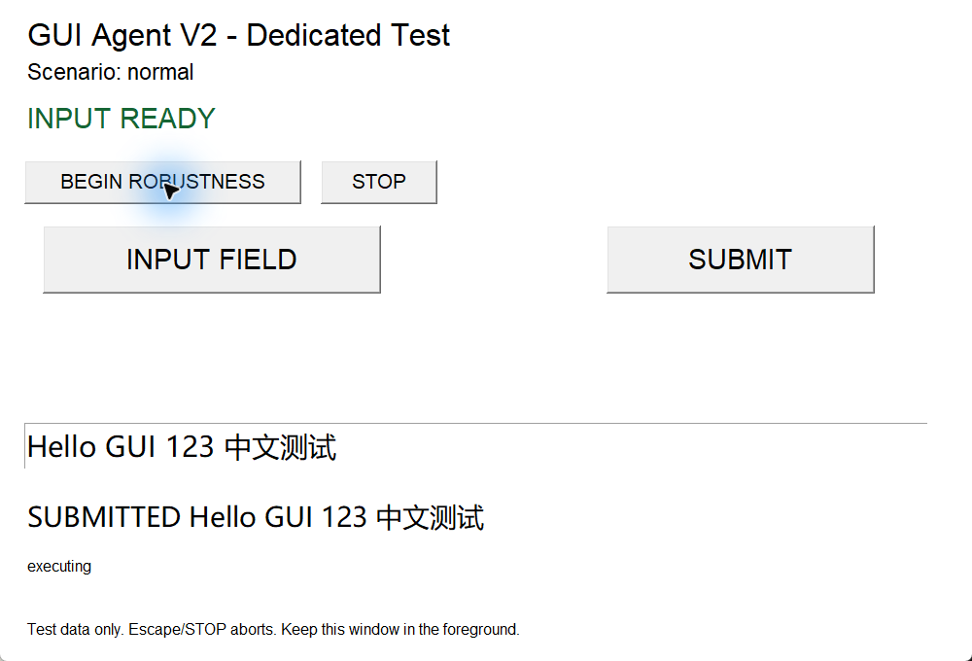
图 7 真实桌面 normal 最终完成 输入内容与提交回显均保留

双通道结果确认
最终目标要求 OCR 识别 SUBMITTED Hello GUI 123 中文测试，同时独立状态中的 submitted 文本精确匹配、submit_count=1、focus_target=primary。审计从 results.json 和 state.json 重新计算，不只相信摘要里的 completed 标记。该规则可阻断 OCR 将错误文字识别为正确文字造成的单通道误判。
环境固定为 1920×1080、100%（96 DPI），本轮未更改系统缩放。第二周曾有 100% 与 125% 实测，不能用本周复用一张 125% 历史截图的 OCR 基准代替新缩放测试；200% 仍待测。每次真实桌面均保存会话摘要、原生输入日志、最终实际控件状态、截图及状态报告。证据 E08。

十三 真实桌面逐例结果
按各场景最新记录验收，11 类中 4 类 completed、7 类因保护正确 failed。共执行 13 次真实桌面运行，保留 2 次历史测试失败；另有 1 次窗口尚未创建的沙箱启动失败，不计真实运行。最新 11 类共有 152 张真实截图，全部 13 次共 190 张；桌面目录 1,229 个原始文件逐个哈希。
场景 | 状态 | 可能派发 | 会话 s | 流程 s | 实际验收
normal | 完成 | 3 | 5.193 | 29.954 | 三步完成；提交 1 次
layout_shifted | 完成 | 3 | 5.285 | 12.018 | 布局变化后正确定位
layout_moves | 完成 | 3 | 6.516 | 10.897 | 派发前移动后重新获取
duplicate | 保护停止 | 0 | 0.755 | 5.047 | AmbiguousTarget；零输入
duplicate_second | 完成 | 3 | 5.415 | 9.757 | 明确第二个；状态 secondary
missing | 保护停止 | 0 | 3.187 | 7.424 | target_unavailable；零输入
wrong_text | 保护停止 | 2 | 8.390 | 12.743 | 多出 !；未提交
ocr_false_positive | 保护停止 | 1 | 6.768 | 11.081 | OCR 真而状态假；未输入文本
stale_state | 保护停止 | 0 | 0.417 | 3.889 | StateUnavailable；零输入
partial_input | 保护停止 | 2 | 2.949 | 7.342 | 只留下 Hel；未提交
submit_uncertain | 保护停止 | 3 | 4.661 | 9.070 | 提交 1 次；仍 failed / uncertain

会话计时包括观察、规划、输入与确认；流程计时从 worker 开始，另含 Reader 初始化与首次 OCR 预热，但不含窗口创建、等待 BEGIN 及线程入口前导入。每例只执行一次或因缺陷复测，这些数字不构成多次延迟基准。可能派发计数是保守副作用标记，不等于底层每个鼠标键盘事件数。
每行原始目录：normal-02、layout_shifted-01、layout_moves-01、duplicate-01、duplicate_second-01、missing-01、wrong_text-02、ocr_false_positive-01、stale_state-01、partial_input-01、submit_uncertain-02。汇总索引 E08 保留全部尝试，旧失败未覆盖。

十四 真实桌面移动与重名验证
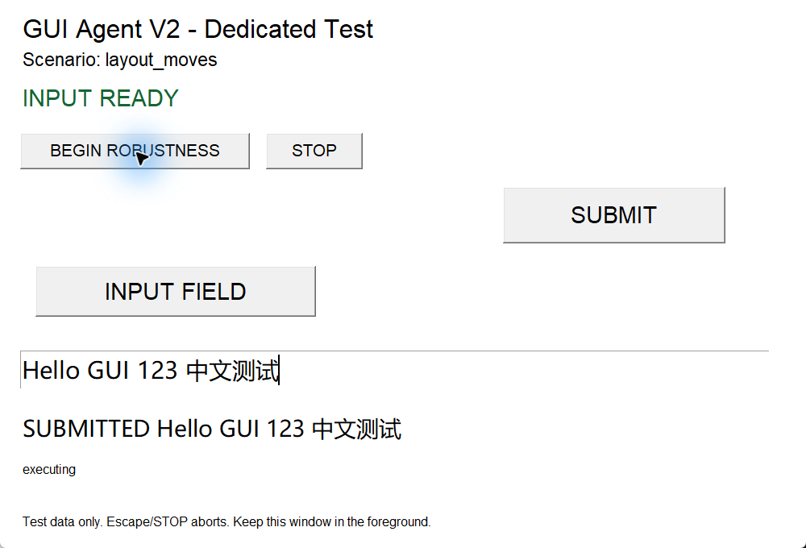
图 8 真实桌面 layout_moves 按钮在派发前移动后仍完成单次提交
layout_moves 中，程序在输入前复核阶段实际移动按钮。最新 OCR 位置变化使控制器重新获取目标，随后精确输入并完成一次提交。会话 6.516 秒，可能派发 3 次，独立最终目标成立。这个结果验证了本窗口的动态几何复核。
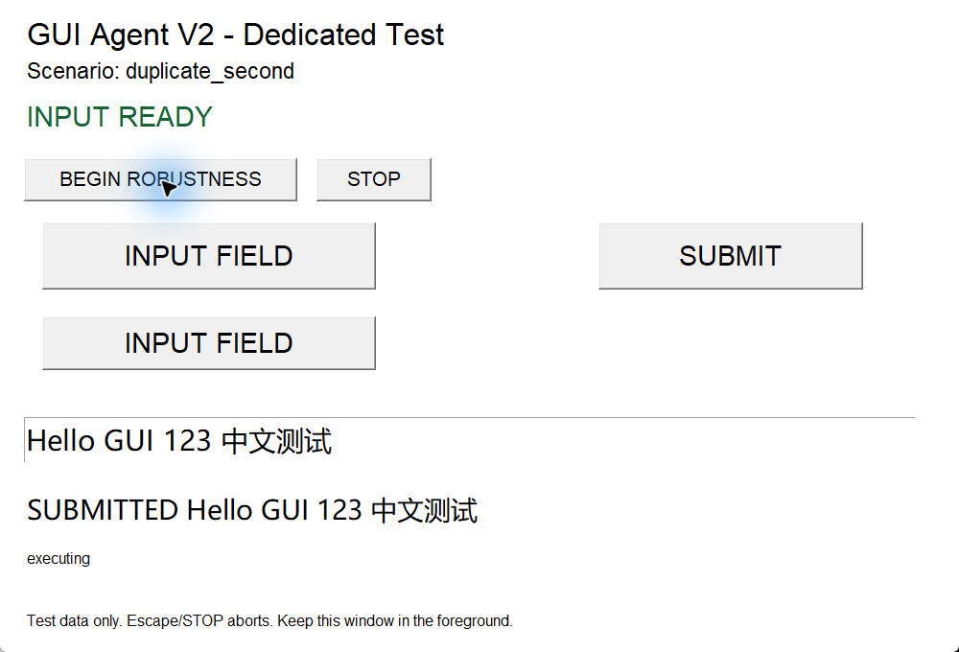
图 9 真实桌面 duplicate_second 选择第二个目标并以 secondary 状态确认
明确第二个目标时流程完成，独立状态确认 secondary；未指定重名目标的 duplicate 则在派发前停止，原生输入为零。成功与拒绝两条分支共同验证消歧规则，未把“能点击到文字”当作目标身份验证。

十五 真实桌面部分输入保护
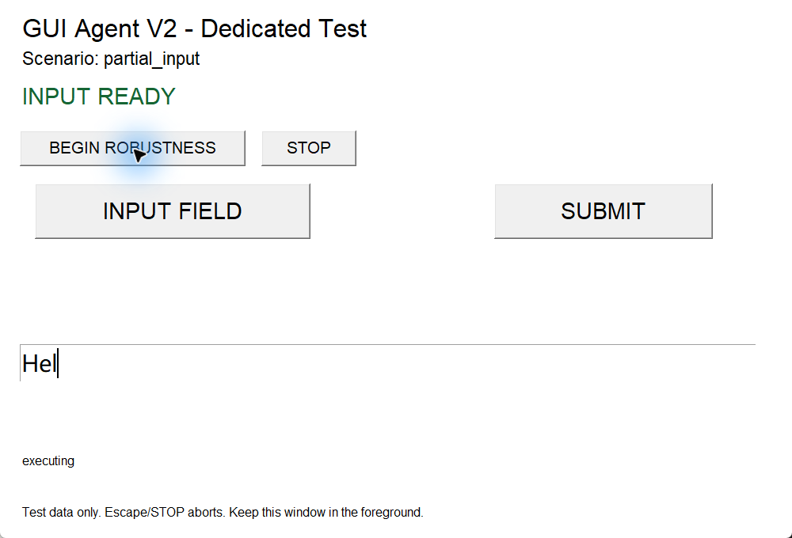
图 10 真实桌面 partial_input 仅输入 Hel 后注入异常 无重复输入和提交
该例实际发送前三个字符后抛出故障。最终控件内容为 Hel，submit_count=0，可能派发数为 2；只读诊断发现目标未完成，最终 failed / RuntimeError，input_delivery_uncertain=true。没有继续把剩余字符补进去，也没有重放整段文本。

失败后的控制约束
输入方法抛错不代表没有副作用，故先建立可能派发标记，再进入控制路径。只要已存在可能输入，恢复层就不能自动重复动作。若还满足同窗、焦点、权限和预算条件，可采集一份只读诊断；否则立即停止。
这类故障属于执行失败或交付不确定，不属于定位失败。报告中的 failed 是正确保护结果；它不意味着场景测试未通过，也不等于应用没有收到任何字符。证据位于 E08 的 partial_input-01，包含 actions.jsonl、final-state.json、session/summary.json 与本图同目录的状态/OCR 原始文件。

十六 提交后异常与假阳性拒绝
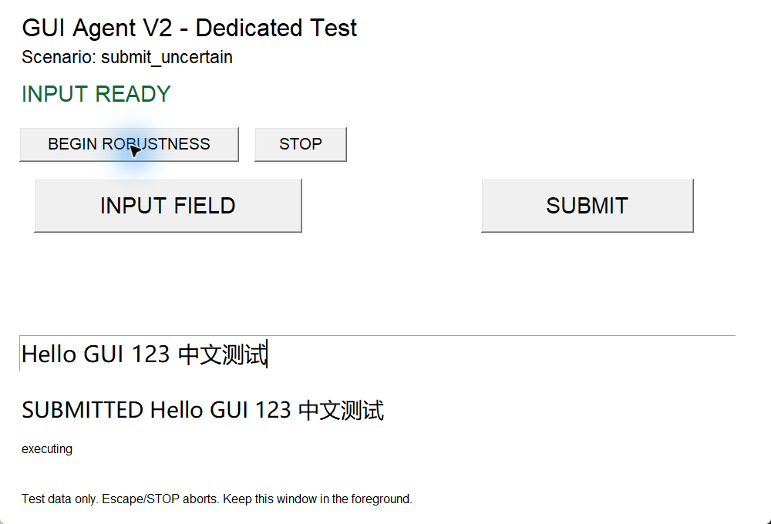
图 11 真实桌面 submit_uncertain 已提交一次 诊断目标成立但仍保留不确定失败
该例仅点击一次 SUBMIT，等待真实回调计数从 0 增至 1 后注入异常。随后 OCR 与独立目标均成立，但 task_verified=false、input_delivery_uncertain=true，最终 failed / RuntimeError。控制器没有重复提交，也没有因正常回显而把不确定执行改判为成功。

OCR 假阳性对照
ocr_false_positive 保留注入前原始 OCR，再向工作报告明确注入 INPUT READY；真实控件仍没有聚焦。OCR 通道为真而独立状态为假，结果确认在 5 秒预算下失败；只有 1 次可能派发，没有输入文本。该例直接检验 OCR 错识别不能单独推动后续操作。
wrong_text 的真实输入多了 !，因此精确文本状态不满足，流程在提交前停止。stale_state 的状态已过期，直接 StateUnavailable、零输入。以上校验使用真实控件或回调导出，不从 OCR 结果反推出状态，避免两个通道共享同一识别错误。

十七 测试类型与数量总表
全项目最终 347 项自动测试通过，其中第三周新增 136 项，第二周结束时已有 211 项。下表分开列自动测试、独立场景、GPU 实验和性能采样；它们的执行对象与统计单位不同，不相加为“测试总数”。
测试类型 | 功能模块 | 数量 | 具体 case 示例
单元与合同测试 | 周一数据和预检 | 新增 21 | 分组隔离、监督掩码、固定版本和输入保护
单元与合同测试 | 周二训练器 | 新增 18 | token 加权累计、游标恢复、检查点校验
单元与协议测试 | 周三评测 | 新增 25 | 解析 7；评分 10；冻结协议 8
模拟集成与合同 | 周四恢复 | 新增 45 | 场景 26；预算等 15；回环 HTTP 4
模拟集成与合同 | 周五鲁棒性 | 新增 22 | 鲁棒性场景 20；行为合同 2
缺陷回归单元测试 | 桌面补测修复 | 新增 5 | 阶段 deadline 2；回调注入时序 3
全项目回归 | 既有与本周所有模块 | 最终 347 | 包括上述 136；不是各日累计值之和
离线系统场景 | 恢复和鲁棒性 | 50 组 | 26 周四模拟＋4 HTTP＋20 周五模拟
真实桌面系统测试 | 专用窗口 | 11 类 / 13 次 | 4 完成、7 保护停止；2 历史失败另存
真实 GPU 实验 | 训练与离线生成 | 1＋3＋10 | 1 单步预检；3 训练进程；10 次配对生成
性能采样 | CUDA OCR | 3 冷 / 15 热 | 3 新进程，每进程首次后再测 5 次

通过标准与复核
每个场景预先定义应完成、应失败或应中止，再核对错误码、派发上限、状态内容和证据完整性。全项目记录还包括计划校验、依赖检查与历史桌面核对；这些辅助检查不另计为 347 项测试。模型质量评分独立为 0/2，不能被工程回归通过所覆盖。证据 E09。

十八 OCR 冷热启动性能
正式基准由 3 个独立新 Python 进程组成，每个进程首次推理后使用同一 Reader 和同一图片测 5 次热推理，共 15 次。每次调用后同步 GPU；输入是已有受控窗口的 1050×700 截图，CUDA、canvas_size=1600、batch_size=1、workers=0。
测量项 | n | 均值 ms | 中位数 ms | P95 ms
依赖导入 | 3 | 1571.10 | 1561.58 | 1596.48
Reader 初始化 | 3 | 4728.42 | 4717.29 | 4800.82
首次推理 | 3 | 16182.47 | 15953.45 | 16788.64
进程内冷启动至首结果 | 3 | 22492.20 | 22320.37 | 23062.67
热推理 | 15 | 1049.42 | 1043.62 | 1147.90
完整工作进程墙钟 | 3 | 28483.01 | 28349.16 | 28834.95

测量边界
冷启动指新进程 worker 入口到首次 OCR 结果，包含导入、图片读取、Reader 初始化和首次推理；模型文件及操作系统缓存已存在，不包含模型下载、电脑重启冷缓存或解释器入口前启动。完整进程墙钟 28,483.01 ms 还含热采样和清理，不能写成冷启动。
热推理指同 Reader 首次推理后重复处理相同图片，平均 1,049.42 ms；它不能代表不断变化的桌面截图或端到端任务延迟。3 次冷采样的 nearest-rank P95 等于最大值，仅作描述，样本量不足以稳定估计尾延迟。

实验有效性与记录
最初一批性能采样与项目回归重叠，原始结果保留但从正式基准剔除；随后单独运行本表批次，避免并行负载干扰。排除依据是运行条件，不是挑选更快结果。输入文件 SHA-256 为 ce0117eff1114e3701fe67c9c8090d45c96534847d4b5e2c9f6dd3730c251838。
这张输入来自第二周 125% 缩放记录，本轮只做固定图片 OCR 性能测量，没有验证当前桌面在 125% 下的坐标映射。本周真实桌面只有 100%，200% 缩放保持待测。证据 E10。

十九 失败分类与修复记录
周五新增 20 组离线场景中，5 组完成；其余 15 组按预期失败或中止。分类为：定位失败 5、结果确认失败 4、状态不可用 2、执行失败 2、权限不足 1、用户中止 1。该分布仅对应这 20 组，不是全部真实桌面或模型输出的错误分布。
分类 | case 示例 | 处理与证据
定位失败 | missing / duplicate / 新增歧义 | 有限重试或直接消歧失败；零输入
结果确认失败 | wrong_text / ocr_false_positive | OCR 与状态双检；失败不进入提交
状态不可用 | stale_state / 错误来源或窗口 | 新鲜度及 HWND 保护；有限重试或停止
执行失败 | partial_input / submit_uncertain | 保留可能输入与不确定性；不重放
权限不足 | 显式 PermissionError 场景 | 立即停止；保存原因链，不伪装定位超时
用户中止 | 中止信号 | 终止会话，不继续诊断或重试

历史问题及复测
历史记录 | 原因 | 修复与复测
周一 preflight-initial | 重载比较的混合精度上下文不同 | 统一 bf16；logits 最大差 0
周五 regression-before | 派发前复核仍用旧 OCR 目标 | 重选最新目标；移动恢复，缺失与歧义零输入
normal-01 启动失败 | 沙箱 Tcl init.tcl 加载失败；尚无窗口 | 授权交互进程运行 normal-02；无系统防护改动
wrong_text-01 测试失败 | 保护生效但 deadline 错归 observation_timeout | 传递阶段错误码；-02 为 verification_timeout
submit_uncertain-01 测试失败 | UI 回调未更新时读取计数，注入未触发 | 一次点击后只读等待回调；-02 保留 failed/uncertain

两次历史真实桌面测试失败分别是错误归因和 fixture 时序问题，不是两次重复提交。注入修复同时验证延迟、无回调和多回调；无回调或多回调明确判 fixture 失败，绝不重点击。旧源码、before 说明和原目录均保留。

二十 系统交付与后续工作
系统 v2 将感知、定位、原生输入、双通道确认和有界恢复串联，完成当前受控范围的工程验收。已推送的第三周代码与验证交付基线为 main 分支 fb2ad8beebc7cf563c92e78f32b4017f184fe810；本汇报基于该批记录整理，不在文内冒充新增模型或桌面验证。
产物 | 版本与校验
源码 ZIP | gui-agent-v2.0.0-20261106_202512_277219.zip  170 个源码文件；454,736 字节
源码 SHA-256 | 7ae3f66a8aaaa2b3b772b4d0d3619375cfbd245ed5281c66448ed0ab6ea768f4
v2 验证证据 ZIP | gui-agent-v2.0.0-validation-evidence-20261106T092513_239543Z.zip  3,147 个文件；19,259,054 字节
证据 SHA-256 | 5ca69d09ad66a69804d3ff411f01b840f50600f7903023a164991e017b2bdf53

仍未完成的验收
一是模型动作质量：三模型联合命中均为 0/2，需要扩充和清洗动作监督、增加独立任务组，再重新冻结训练与评测方案。二是真实模型规划闭环与 NVIDIA NIM：目前桌面依赖回放，没有真实服务质量验收。三是 Windows 200% 缩放及更多业务应用：本周只验证 100% 专用窗口，不能扩大结论。
恢复机制的协作时限不具备硬中断能力，断电、OOM 和广泛权限环境也未实际覆盖。后续应先建立新增场景的明确预期，再开展多轮性能测量和跨环境回归，保留所有失败尝试及原因。

报告及记录包
随报告提供本周截图与记录包，按原仓库相对路径组织，附 REPORT-MANIFEST.json 与 SHA256SUMS.json。记录包含选用的周一至周三日志、完整 v2 验证证据以及逐日使用说明；不含模型权重、虚拟环境和 API 密钥。训练权重仍按原始本地路径与已保存哈希追溯，本记录包不是离线重训环境。

附录一 证据索引
以下路径均相对于项目根目录 D:\study\实习，也对应随附记录 ZIP 中的路径。日期以 Australia/Sydney 解释，目录内 UTC 时间戳不强行改名。
编号 | 内容 | 主要文件
E01 | 数据审计 | data/week3/monday-v1/manifest.json
E02 | 单步训练及重载 | output/week3-monday/preflight-corrected/summary.json
E03 | 完整训练及损失 | output/week3-tuesday/full-initial/summary.json
E04 | 续训验证 | output/week3-tuesday/20261030T131044_700421Z/verification.json
E05 | 冻结评测与原始响应 | output/week3-wednesday/comparison-initial/summary.json
E06 | 初次恢复验证 | output/week3-thursday/20261106T060234_814026Z/verification.json
E07 | 最终离线与桌面汇总 | output/week3-friday/20261106T091722_627143Z/verification.json
E08 | 真实桌面逐次记录 | output/week3-friday/desktop-validation/normal-02/summary.json
E09 | 最终全项目回归 | output/project-checks/20261106_201457_908770/summary.json
E10 | 独立 OCR 性能 | output/week3-friday/benchmark-isolated/20261106_172257_862887/summary.json
E11 | v2 发布清单 | output/releases/gui-agent-v2.0.0/20261106T092512_331916Z/release.json

E02 同目录含 training-step.json、batch-audit.json、reload-verification.json；E03 同目录含 train.jsonl、validation.jsonl、metrics.csv 与 loss-curve.png。E05 同目录含 evaluation-plan.json、selection.json、validation.jsonl、test.jsonl、cases 与 evidence-manifest.json。
E08 是入口示例；其他 12 次真实运行和 normal-01 的启动失败位于同一 desktop-validation 根目录，完整清单由 E07 的 desktop_attempts、desktop_historical_failed_attempts 和 desktop_launch_failures 保存。
截图索引及每张图的源文件 SHA-256 保存在 REPORT-MANIFEST.json。正文中的公开数据截图、合成图与真实桌面图分别记录 kind，便于复核来源，不混算截图数量。

附录二 使用与验证复现
在项目根目录打开 PowerShell。训练与模型命令使用 .venv-training，系统验证使用原 .venv。先核对已有记录，再按逐日使用说明执行需要 GPU 或前台桌面的步骤；模型训练和桌面运行不是生成本报告的前提。

只读检查已有验证索引
Get-Content output/week3-monday/verification.json -Encoding utf8
Get-Content output/week3-tuesday/verification.json -Encoding utf8
Get-Content output/week3-wednesday/verification.json -Encoding utf8
Get-Content output/week3-friday/verification.json -Encoding utf8

复核最终固定批次
.\.venv\Scripts\python.exe scripts/validate_week3_friday.py --audit-only output/week3-friday/20261106T091722_627143Z
该审计核对已保存的来源哈希、预期状态、派发次数和原始证据，不重新操作桌面。若未来改动源文件导致哈希不同，应保留原批次并建立新验证记录，不覆盖旧证据。

逐日操作说明与实现入口
任务 | 文档 | 主要实现
周一 | docs/week3-monday.md | 数据准备及 training preflight
周二 | docs/week3-tuesday.md | LoRA trainer 与 checkpoint
周三 | docs/week3-wednesday.md | 冻结评测、解析与评分
周四 | docs/week3-thursday.md | gui_workflow/recovery.py
周五 | docs/week3-friday.md | run_robustness.py；gui_tasks/desktop_faults.py
桌面补测 | docs/week3-friday-desktop-validation.md | 真实控件、输入日志及历史缺陷复测

本汇报引用的所有数值来自已冻结原始记录。报告生成脚本 scripts/build_week3_report.py 仅负责组织文本、嵌图和打包，不调用模型、OCR、桌面输入或网络 API。

